МИНИСТЕРСТВО НАУКИ И ВЫСШЕГО ОБРАЗОВАНИЯ РОССИЙСКОЙ ФЕДЕРАЦИИ

ПЕНЗЕНСКИЙ ГОСУДАРСТВЕННЫЙ УНИВЕРСИТЕТ

Кафедра «Информационное обеспечение управления производства»

ОТЧЕТ

по практической работе № 4

«Планирование стоимости проекта»

по дисциплине «Основы проектной деятельности»

Выполнили: ст. гр. 22ВВВ3

В.М. Корнилов

А.В. Самофалова

Д.А. Горбунов

Принял: ст. преподаватель

М.А. Катышева

2024

**Практическая работа № 4**

**Планирование стоимости проекта**

**Цель работы** **–** закрепить полученный на лекционных занятиях необходимый минимум теоретических знаний на этапе планирования и отработать практические навыки в планировании стоимости проекта.

**Порядок выполнения работы**

В практической работе было выполнено следующее:

1. Открыли созданный ранее проект и сохранили его под именем «Разработка АРМ секретаря_1». На вкладке Информация о ресурсе указали стоимость ресурсов согласно методическим указаниям (рисунок 1, рисунок 2).

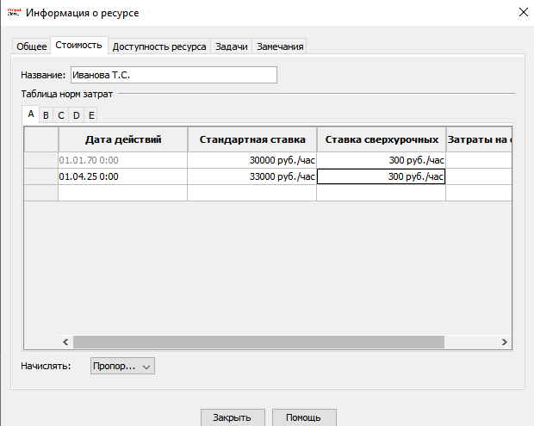

**Рисунок 1 – Добавление стоимости ресурсов**

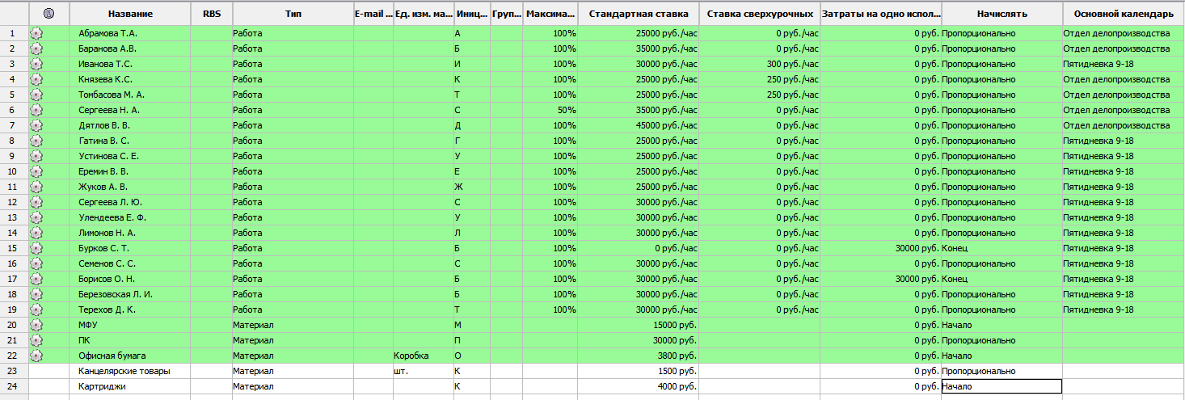

**Рисунок 2 – Стоимость ресурсов**

2. Указали фиксированные затраты на задачи «Выявление структуры организации» и «Выявление и анализ движения внутренних документопотоков» (рисунок 3).

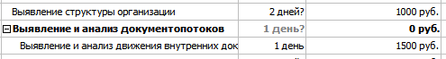

**Рисунок 3 – Фиксированные затраты на задачи**

3. В том же файле проекта создали еще 2 ресурса – Бурков и Борисов. Для них в окне Сведения о ресурсе в Таблице норм затрат А установили Стандартную ставку равной 1 руб./мес (рисунок 4).



**Рисунок 4 – Добавление ресурсов – Буркова и Борисова**

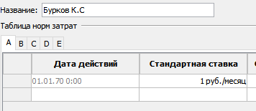

**Рисунок 5 – Установка стандартной ставки**

4. Далее перешли в Таблицу норм затрат В и установили Затраты на использование – 30 000 р. (рисунок 6).

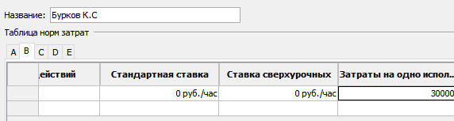

**Рисунок 6 – Установка затрат на использование**

5. Создали задачу Выдача заработной платы длительностью 1 день и назначили на нее ресурсы Буркова и Борисова (рисунок 7).



**Рисунок 7 – Задача Выдача заработной платы**

6. Перешли в представление Использ. задачи. По двойному щелчку на назначениях Буркова или Борисова перешли во вкладку Ресурсы окна Информация о задаче и выбрали в столбце Таблица норм затрат Норма В (рисунок 8).

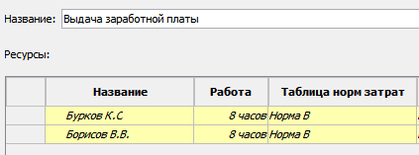

**Рисунок 8 – Сведения о назначении**

7. Добавьте после Задачи 2 веху Получение оплаты. Установите ей Фиксированные затраты – 10 000 руб. (рисунок 9).



**Рисунок 9 – Задача Получение оплаты**

8. Создали трудовой ресурс Штраф за задержку (рисунок 39). Установили значение стандартной ставки 0 руб./день для периода с даты начала проекта и ставку 500 руб./день, начиная с даты, выпадающей на 8-й день реализации проекта. (рисунок 10).

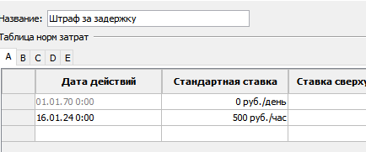

**Рисунок 10 – Штраф за задержку**

9. Назначьте этот ресурс на Задачу 5. Установите тип Задачи 5Фиксированная длительность. Измените её длительность на 3 дня (рисунок 11).

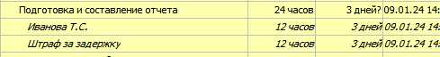

**Рисунок 11 – Изменение длительности задачи**

**Вывод**: в результате выполнения практической работы № 4 была указана стоимость ресурсов, сформированы таблицы норм затрат А и В, добавлены еще два ресурса – Бурков К.С. и Борисов В.В., для них в Таблице норм затрат А установили Стандартную ставку равной 1 руб./мес, в Таблице норм затрат В установили для них Затраты на использование – 30 000 р., создали задачу «Выдача заработной платы» длительностью 1 день и назначили на нее ресурсы Буркова и Борисова, добавили веху «Получение оплаты» и установили ей Фиксированные затраты – 10000 руб., создали трудовой ресурс «Штраф за задержку», назначили этот ресурс на Задачу 5.